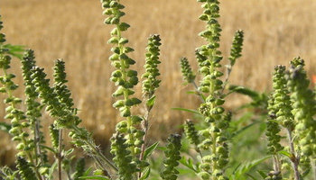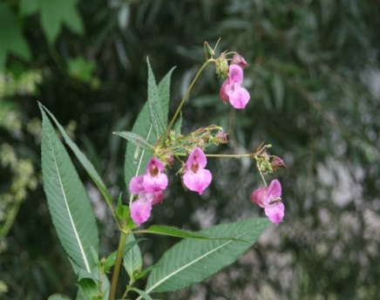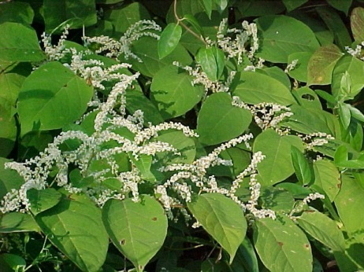

VABILO na odstranjevanje INVAZIVNIH RASTLIN 2016

Vabljeni na čistilno akcijo pod okriljem OBČINE TRZIN

V PETEK 27.05.2016 OB 15.00 uri pri ZAKLONIŠČU na Kidričevi ulici.

Poskrbeli bomo za odpadne vreče, rokavice in orodje.

Lepo vabljeni v našo družbo na prijetno in koristno druženje.

PD Onger Trzin

